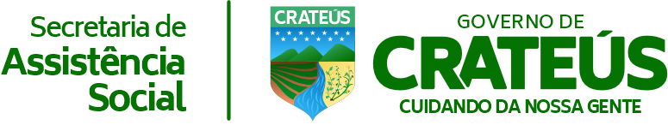
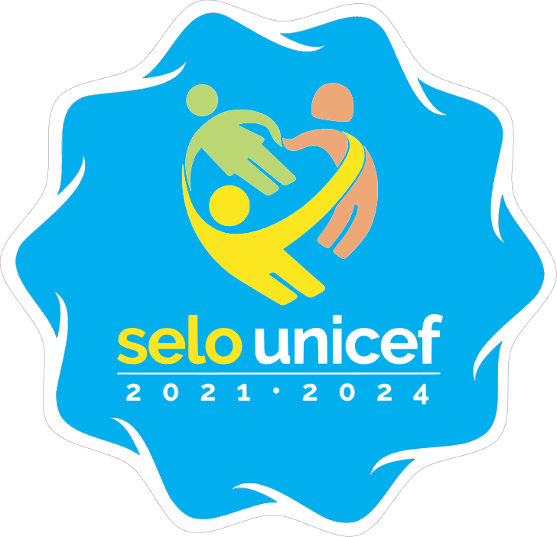
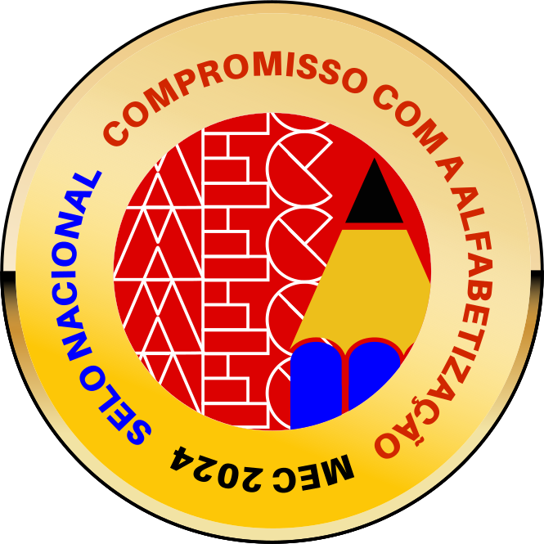
RESOLUÇÃO nº 005/2025

Dispõe sobre o período de realização da XIII Conferência Municipal de Assistência Social de Crateús

O Plenário do Conselho Municipal de Assistência Social - CMAS de Crateús, no uso de suas competências e atribuições conferidas pela Lei n⁰ 902, de 12 de março de 2021, em Reunião Ordinária do dia 14 de maio de 2025,

CONSIDERANDO que a Prefeita de Crateús e a Presidente do Conselho Municipal de Assistência Social - CMAS, convocaram conjuntamente em caráter ordinário a XIII Conferência Municipal, por meio da Portaria de nº 001.15.05/2025, que será realizada em Crateús, Ceará, no período de 03 a 04 de julho de 2025,

RESOLVE:

Art. 1º – Aprovar a realização da XIII Conferência Municipal de Assistência Social de Crateús, nos dias 03 e 04 de julho de 2025, tendo como Tema Central : “20 anos do SUAS: construção, proteção social e resistência” , abordando os seguintes eixos temáticos:

* Eixo I - Universalização do SUAS: Acesso Integral com Equidade e Respeito às Diversidades.

* Eixo II - Aperfeiçoamento Contínuo do SUAS: Inovação. Gestão Descentralizada e Valorização Profissional.

* Eixo III - Integração de Benefícios e Serviços Socioassistenciais: Fortalecendo a Proteção Social, Segurança de Renda e a Inclusão Social no SUAS

* Eixo IV- Gestão Democrática, Informação e Comunicação Transparente: Fortalecendo a Participação Social no SUAS.

* Eixo V- Sustentabilidade Financeira e Equidade no Cofinanciamento do SUAS.

Art. 2º - Esta Resolução entre em vigor a partir da data de sua publicação.

Crateús/ CE, 14 de maio de 2025

___________________________________________________________
Maria do Socorro Lima
Presidente do CMAS Crateús

